# Archivo:Universidad Tecnológica del Norte de Guanajuato (UTNG ... Índice

MANUAL DE INSTALACIÓN  
Integradora II

**DESARROLLO DE SOFTWARE MULTIPLATAFORMA**

**Osmar Israel Villegas Martínez 1221100354**

**Mario Alberto Rangel Márquez 1221100628**

**Godínez Morales Martin Gabriel 1221100313**

**UNIVERSIDAD TECNOLOGICA DEL NORTE DE GUANAJUATO**

**MA.** Gabriel Barrón Rodríguez

**Fecha de entrega:** Miércoles 31 de marzo 2023

Índice 1

Proceso de instalación 4

Descarga 4

Instalación opción A 4

Instalación opción B 5

Instalación de dependencias 6

Backend 7

Instalación de dependencias 7

Ejecución del backend 9

Problemas con nodemon 10

Frontend 11

Instalación de dependencias 11

Ejecución del Frontend 12

Funcionalidades 12

Visitante 12

Navegación 0

Vista 0

Contact Us 0

Visualización de noticias y eventos 0

Traducción 0

Admin 0

Logueo 0

Administración de usuarios 0

Administración de noticias y eventos 0

Creador de contenido 0

Logueo 0

Administración de noticias y eventos 0

# Proceso de instalación

Para realizar la instalación debe ingresar al link de nuestro repositorio

https://github.com/OsmarVillegas/Integradora-Optimen

## Descarga

Una vez ingresado deberemos descargar el contenido, tenemos dos opciones para realizarlo.

### Instalación opción A

En la página de nuestro repositorio copiaremos el link.



Ilustración Link repositorio

Una vez copiado el link nos dirigiremos a una carpeta de nuestra preferencia que se encuentre vacía.

Abrimos un CMD con la ubicación de nuestra carpeta, el CMD podemos abrirlo desde nuestra **barra de búsquedas de Windows** o desde nuestro administrador de archivos colocando **CMD,** de esta última forma se nos abrirá el **CMD** ***directamente en la ubicación del administrador de archivos.***

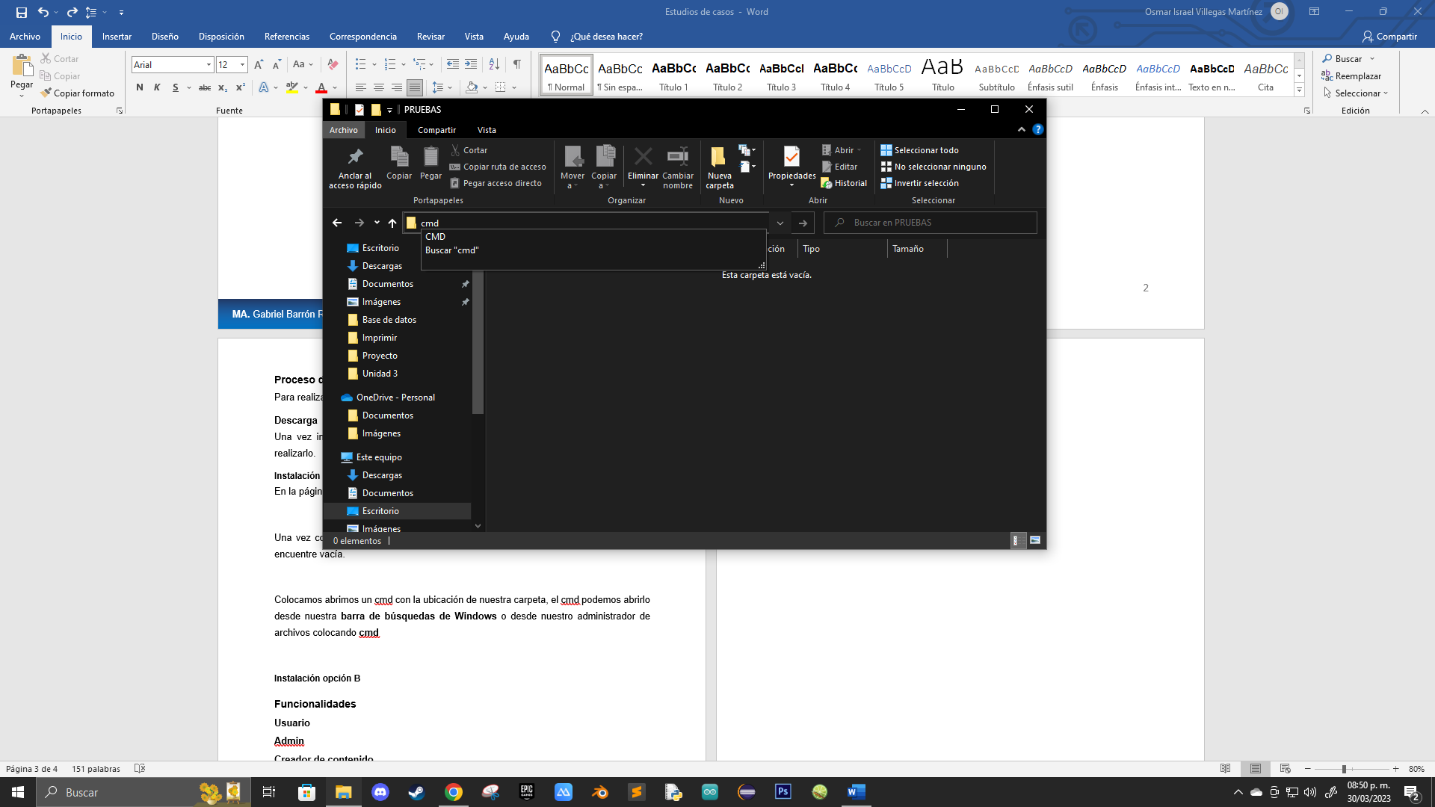

Ilustración 2 CMD en el administrador de archivos.

En el cmd abierto colocaremos el siguiente comando:

git clone *url*

Esto comenzara el proceso de instalación de nuestro proyecto.

Finalmente obtenemos el siguiente resultado.

### Instalación opción B

La segunda forma de instalar el archivo es presionando el botón **Code** y seleccionando **Download ZIP.**

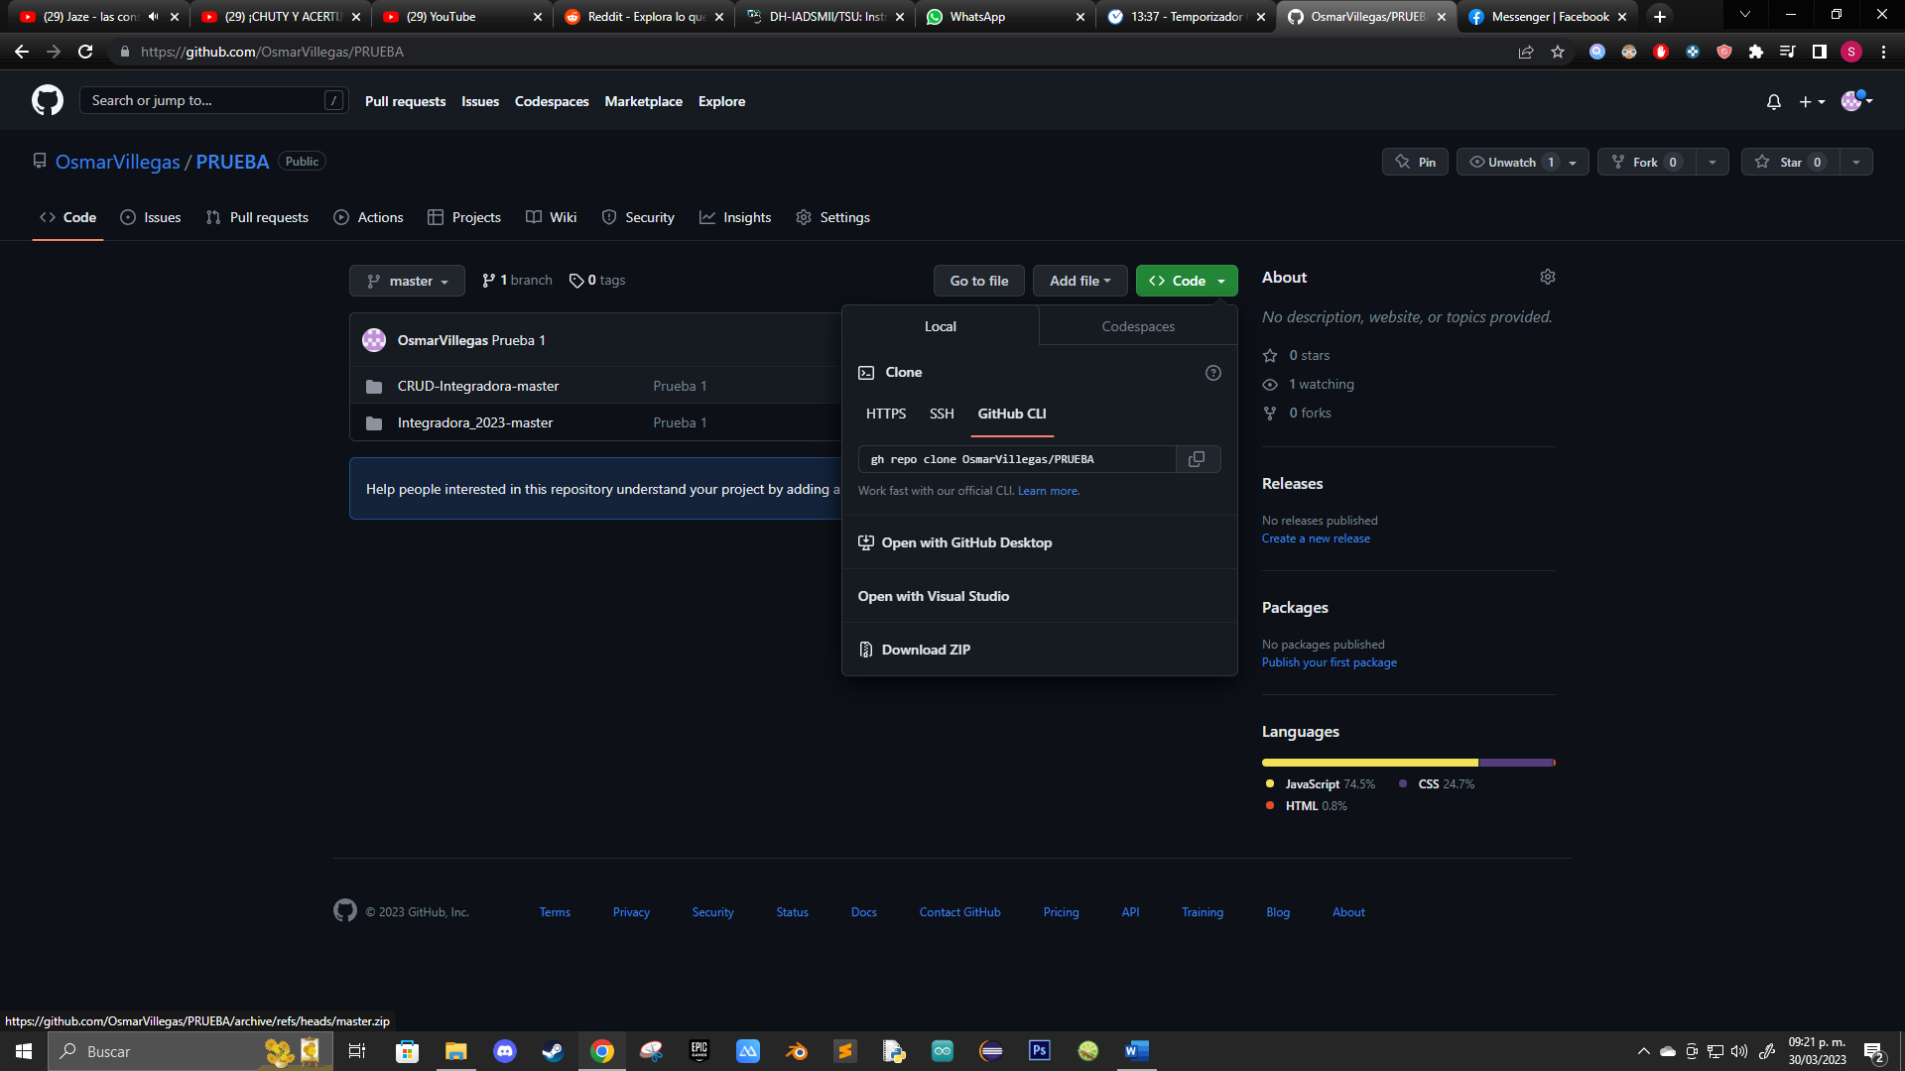

Ilustración 3 Botón Download Zip GitHub

Esto nos permitirá descargar nuestro archivo en formato zip, ahora solo deberemos cortarlo y pegarlo en nuestra carpeta para descomprimirlo.

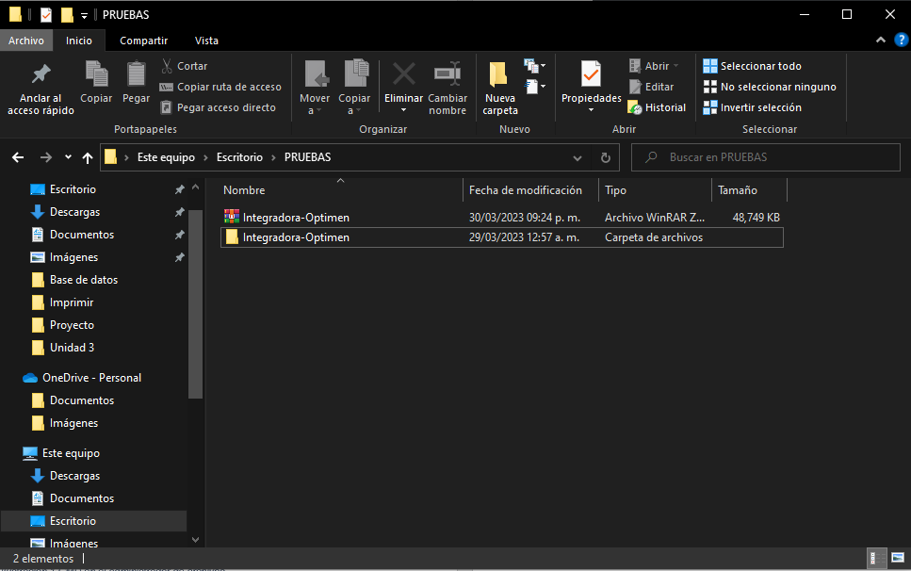

Ilustración 4 Descomprimir archivo zip

Finalmente obtendremos el mismo resultado.

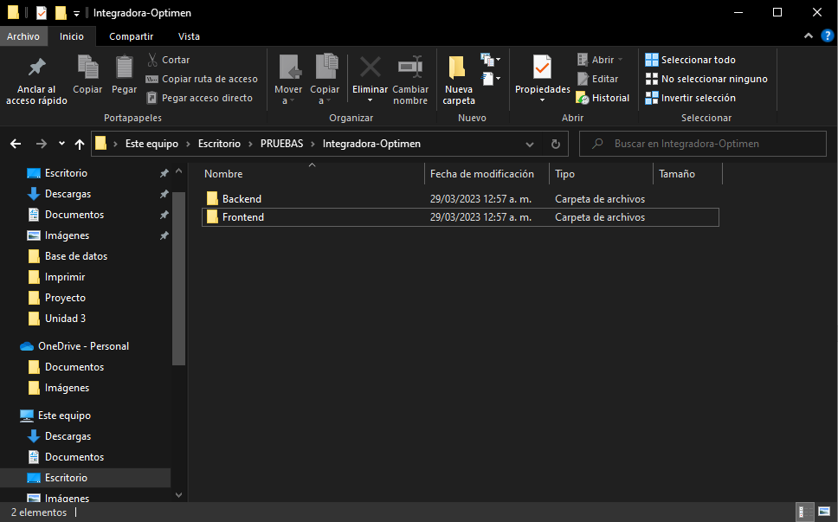

Ilustración 5 Resultado proceso de instalación B

## Instalación de dependencias

Para instalar las dependencias debemos abrir **Visual Studio Code** en la ubicación de nuestro archivo, para ello podemos abrirlo y entrar a la ubicación de nuestra carpeta o también podemos utilizar nuestro **CMD,** Abrimos un CMD directamente en la carpeta como lo hemos hecho anteriormente *(instalación opción A)* y colocamos:

**code .**

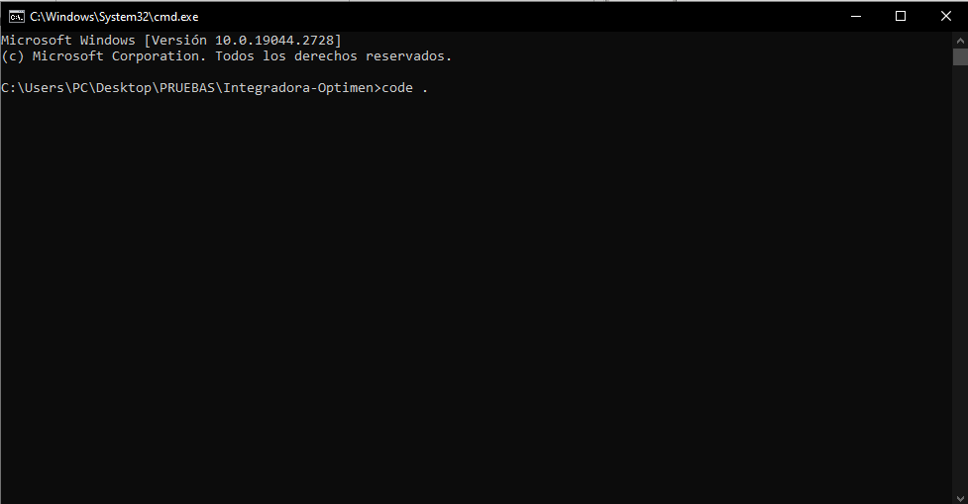

Ilustración 6 CMD comando code .

Esto abrirá una ventana de Visual Studio Code directamente en la ubicación de nuestro archivo, ahora solo instalaremos las dependencias.

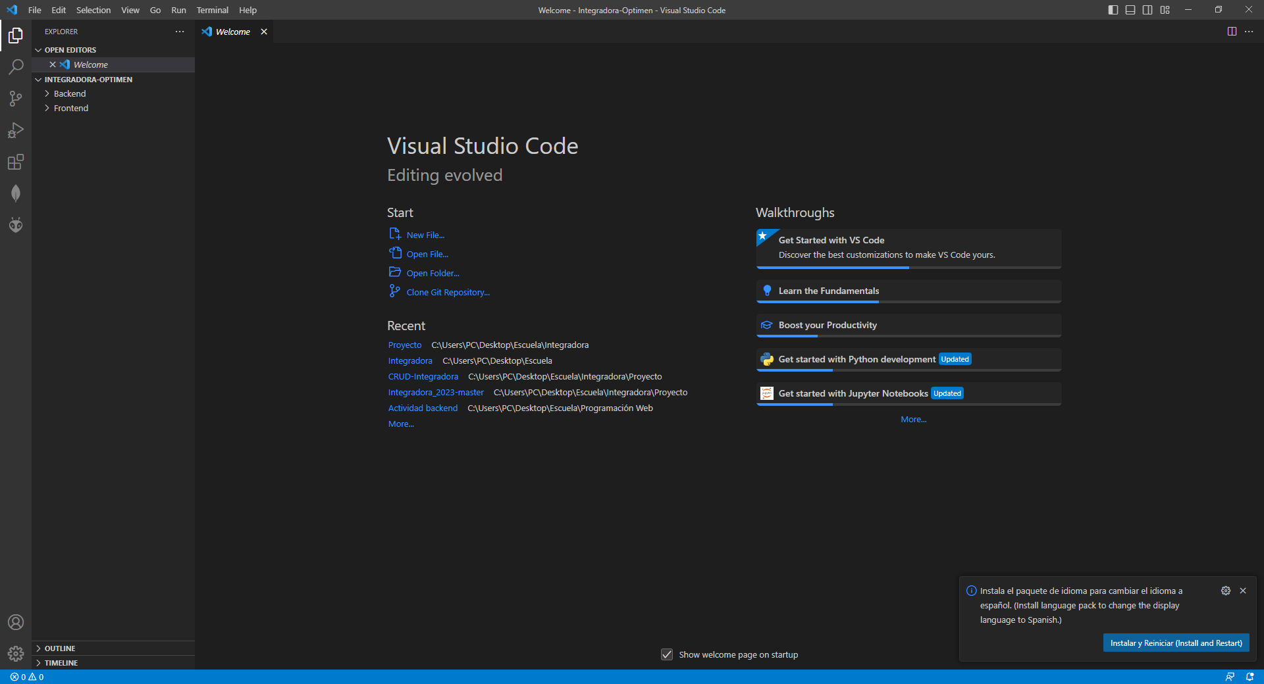

Ilustración 7 Pantalla Visual Studio Code.

## Backend

### Instalación de dependencias

Para instalar las dependencias de **backend** ingresaremos a nuestra carpeta **Backend** desdenuestra terminal, para ello abriremos una termina nueva con el comando **Ctrl + j.**

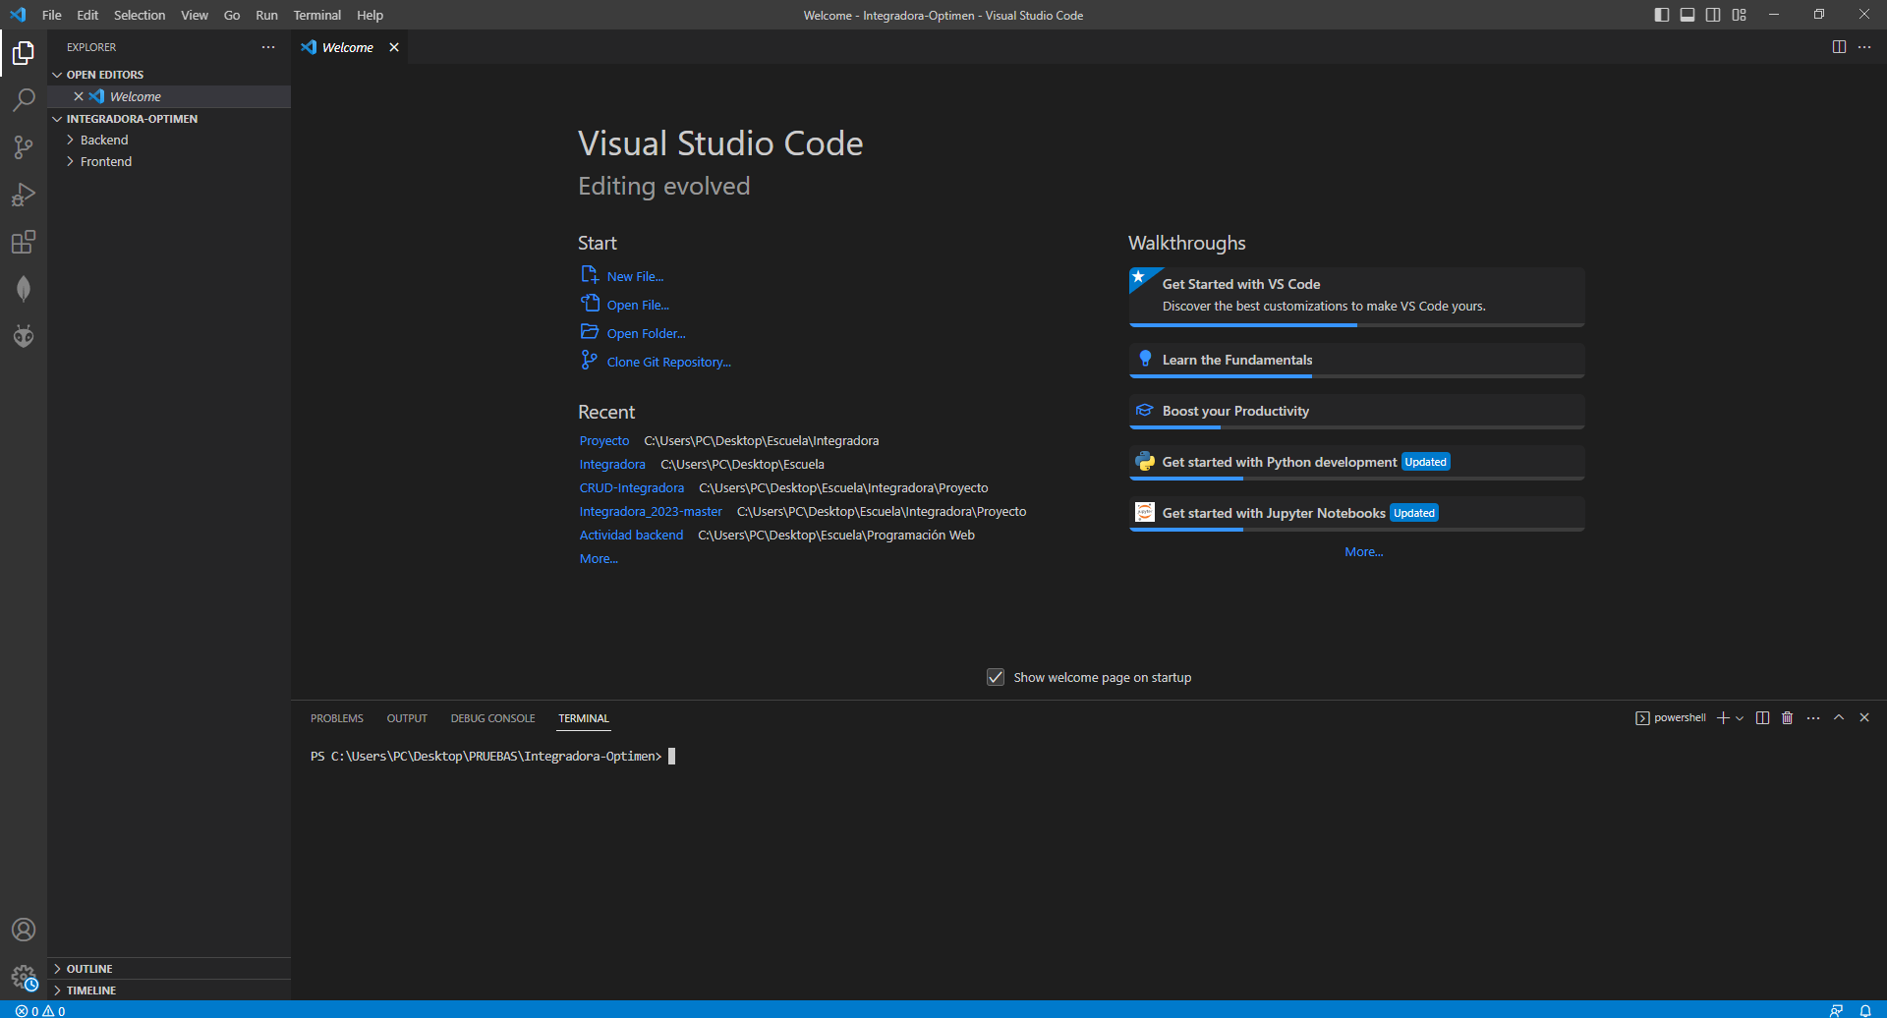

Ilustración 8 Abrir CMD Visual Studio Code.

En la terminal nueva ingresaremos a la carpeta **Backend**, con el comando **cd Backend.**

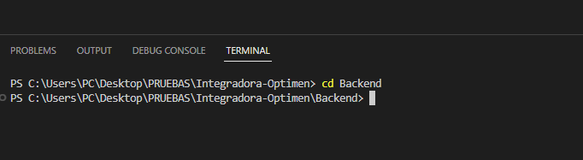

Ilustración 9 Comando cd Backend

Una vez ingresado instalaremos las dependencias con el siguiente comando:

**npm i**

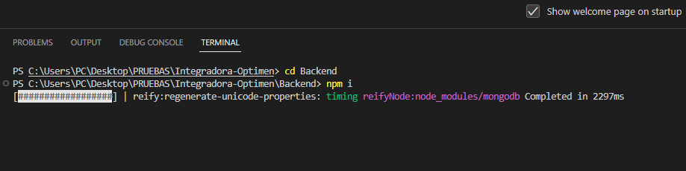

Ilustración 10 Comando npm i

El comando comenzara el proceso de instalación, tendremos que esperar hasta que termine para continuar con su ejecución.

### Ejecución del backend

Una vez terminada la instalación de dependencias colocaremos en el mismo **CMD** el siguiente comando:

**npm start**

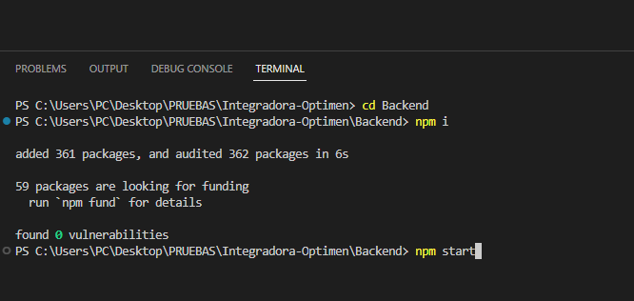

Ilustración 11 Comando npm start

Este comando comenzara la ejecución de nuestro backend.

Finalmente nos arrojara el siguiente resultado.

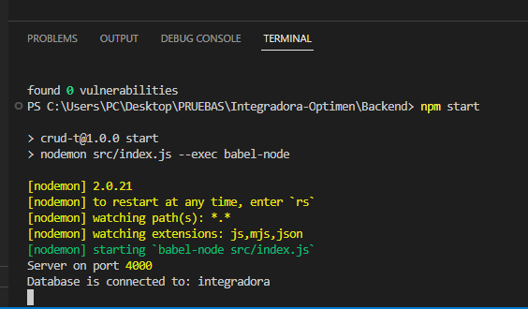

Ilustración 12 Resultado ejecución Backend

Es muy importante que mantengamos este archivo ejecutándose en todo el tiempo que utilicemos nuestra aplicación pues de él depende nuestra base de datos.

### Problemas con nodemon

Es muy probable que nos arroje un error si no tenemos configurado nodemon en nuestra computadora, la solución es sencilla y el problema se debe a una configuración especial que tiene nuestra computadora, para solucionarlo deberemos abrir un PowerShell como administrador

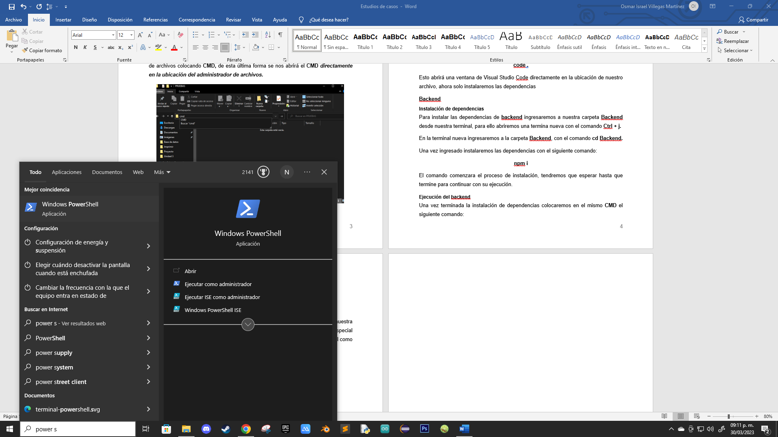

En nuestro PowerShell colocaremos el siguiente comando:

**Set-ExecutionPolicy RemoteSigned**

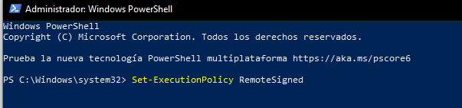

Presionamos **enter** y contestamos con una **S** para aprobar las modificaciones,

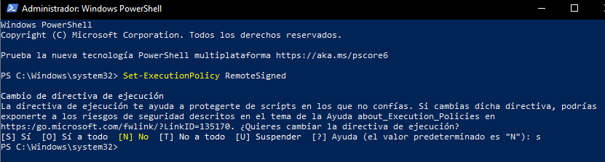

Con esto ya hemos permitido el acceso a **nodemon**, solo deberemos volver a ejecutar nuestro servidor con **npm start**.

## Frontend

## Instalación de dependencias

Para ejecutar nuestro archivo frontend abrimos otra pestaña **CMD**, ingresaremos a la carpeta de nuestra aplicación con el comando **cd Frontend**.

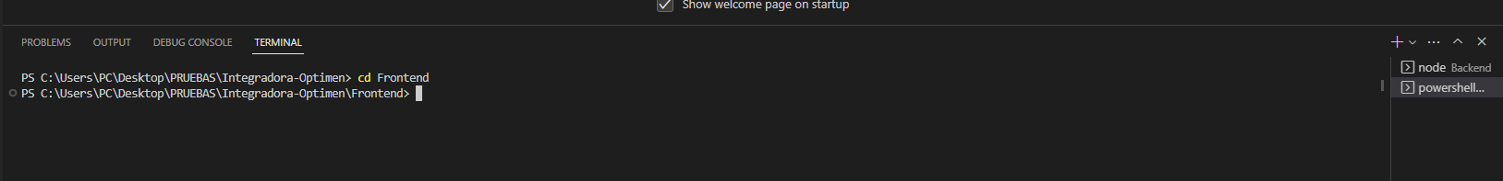

Ilustración 13 Comando cd Frontend.

Una vez adentro colocaremos el siguiente comando:

**npm i**

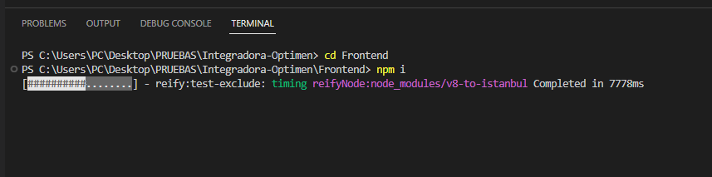

Ilustración 14 Comando npm i

Este comando comenzara la descarga de las dependencias, esperaremos a que la instalación finalice.

## Ejecución del Frontend

Una vez finalizada colocaremos el siguiente comando:

**npm start**

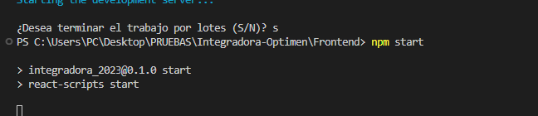

Ilustración 15 Comando npm start

Después de esperar un momento se abrirá una pantalla con nuestro proyecto.

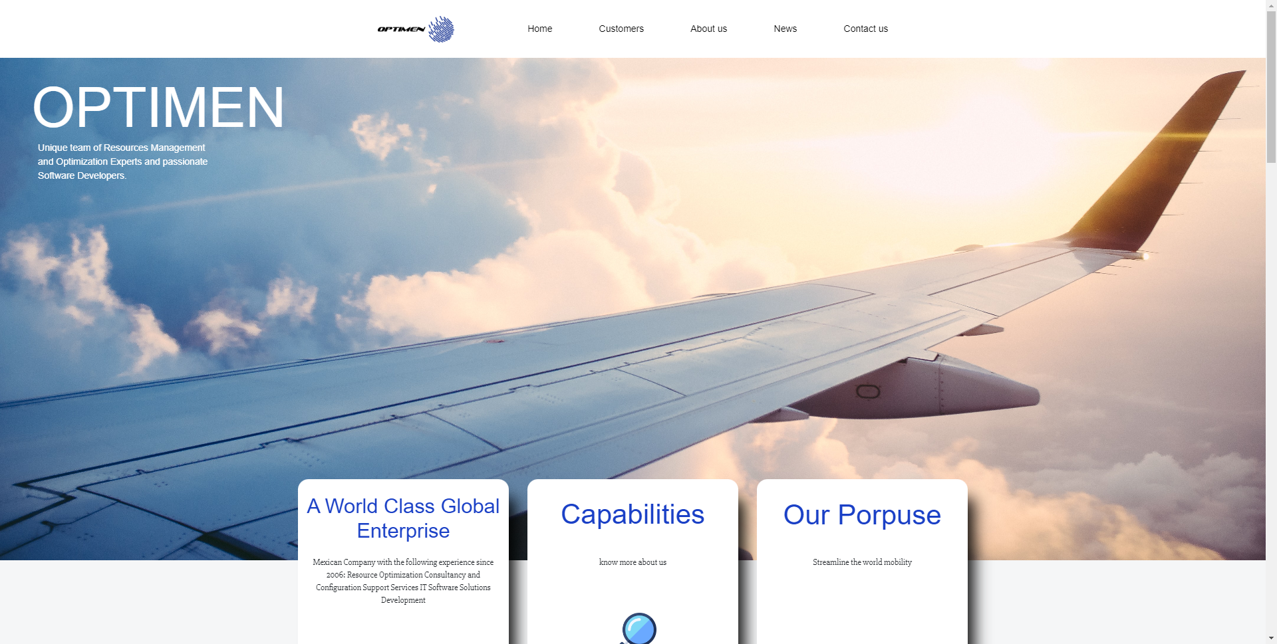

Ilustración 16 Resultado de la ejecución Frontend

# Funcionalidades

## Visitante

El rol de visitante es para todos aquellos usuarios que accedan a la página, ellos pueden acceder a los contenidos que se encuentran en las pantallas principales.

### Navegación

El usuario puede utilizar la barra de navegación de la parte superior de la pantalla para navegar entre las diferentes vistas que presenta la página web.



Ilustración Barra de navegación

Presionando en cada una de las opciones lo envía a la pantalla correspondiente.

### Vista

El usuario puede visualizar las pantallas que se presentan:

**Home**

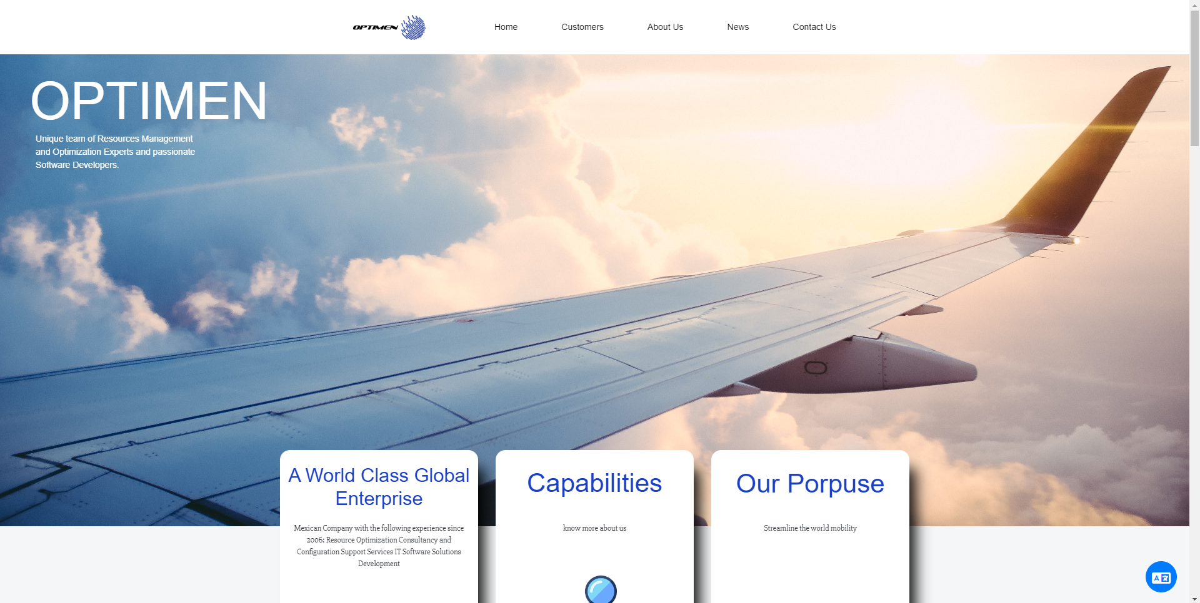

Ilustración 18 Vista Home

**Customers**

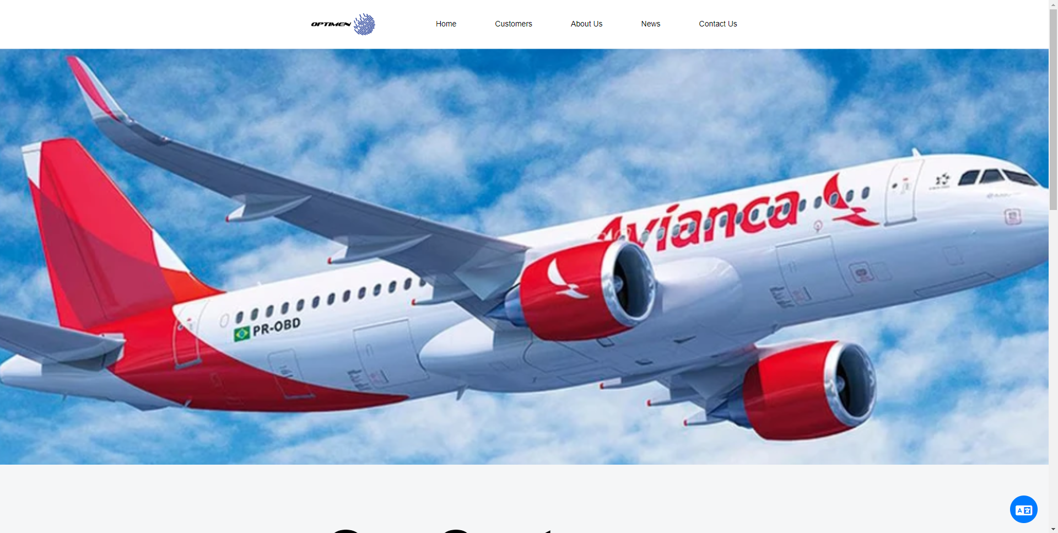

Ilustración 19 Vista Customers

**About Us**

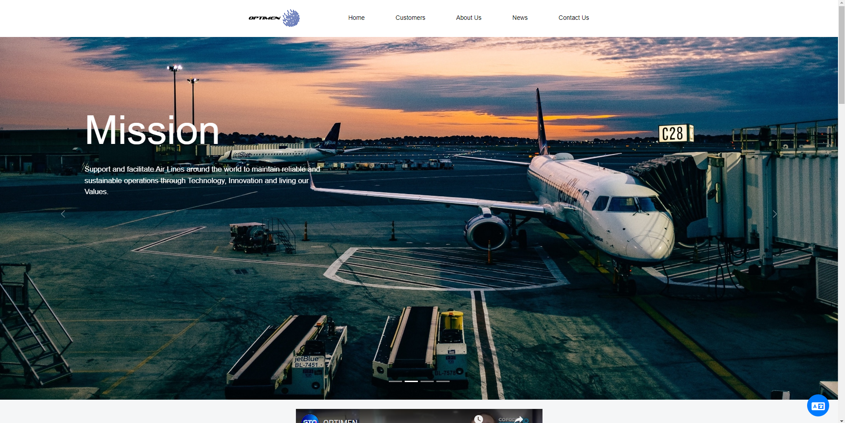

Ilustración 20 Vista About Us

**News**

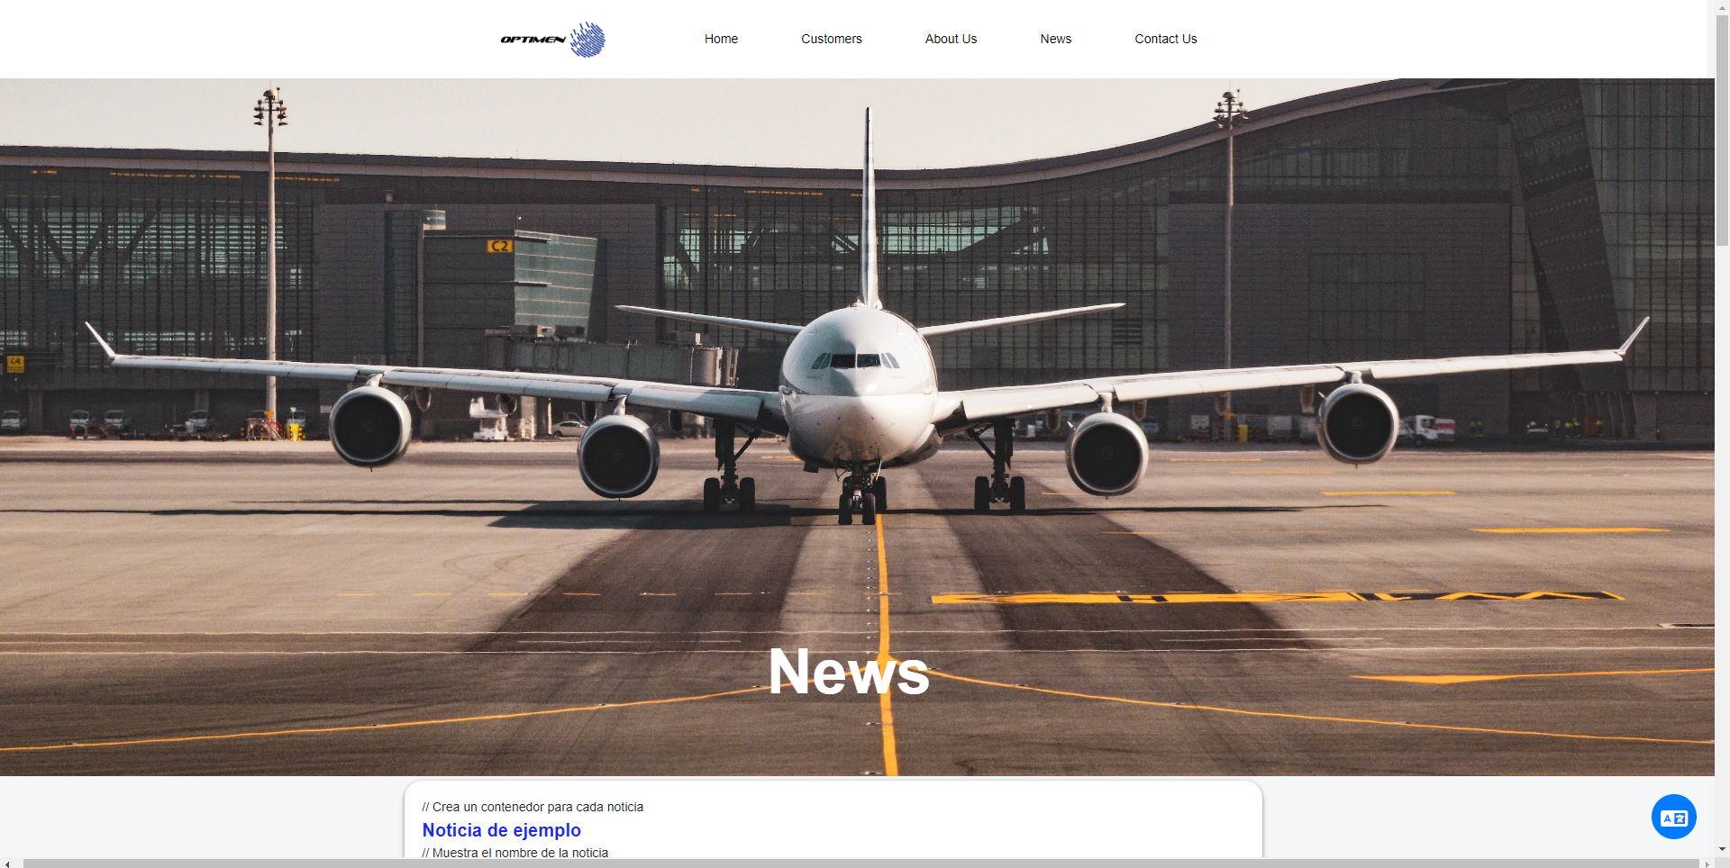

Ilustración 21 Vista News

**Contact Us**

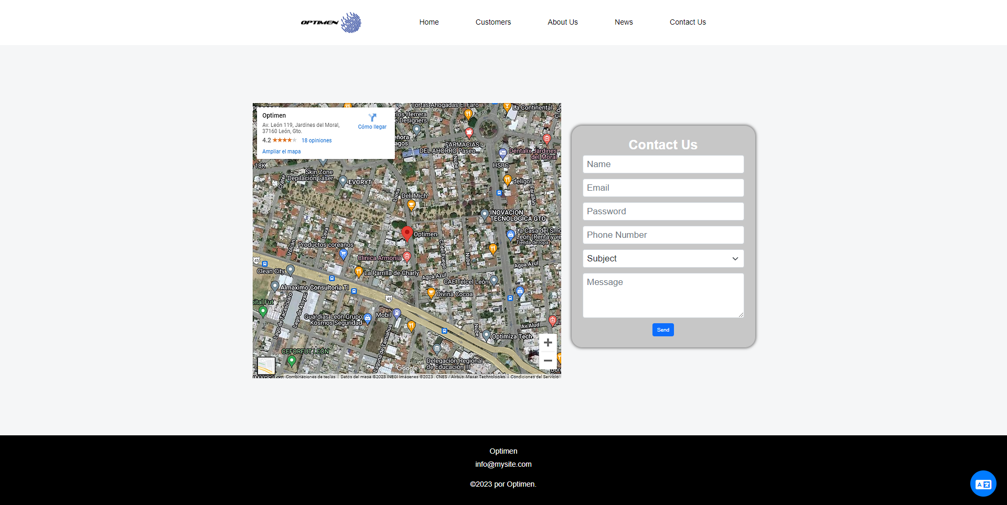

Ilustración 22 Vista Contact Us

### Contact Us

En la pantalla **Contact Us** el usuario puede rellenar un formulario para comunicarse con la empresa, para ello debe hacer lo siguiente:

Ingresa a la pantalla **Contact Us** a través de la barra de navegación

La página presenta un formulario, este debe rellenarse con la información que solicita.

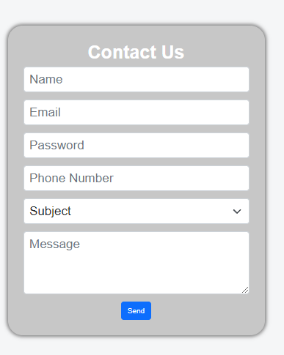

Ilustración Formulario sin rellenar

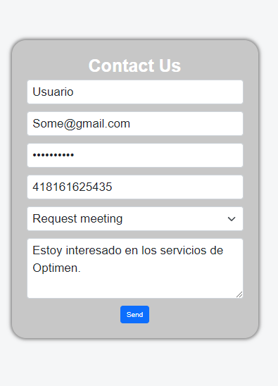

Ilustración Formulario relleno

### Visualización de noticias y eventos

En la vista **News** se presentan todas las noticias generadas, el usuario puede seleccionar una y se le despliega el contenido en una pantalla nueva.

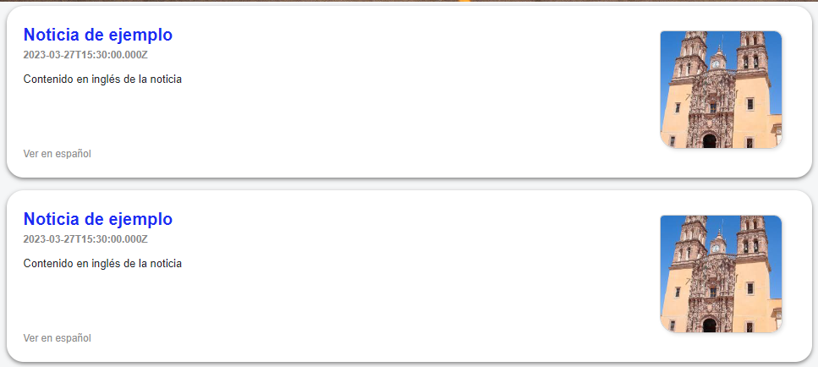

Ilustración Noticias página News

Para ello el usuario deberá acceder a la vista **News** y seleccionar la noticia de su interés.

### Traducción

El usuario tiene acceso a un botón de traducción que se encuentra en la esquina inferior derecha de forma estática (siempre se va a encontrar en el mismo lugar), que permite traducir los contenidos.

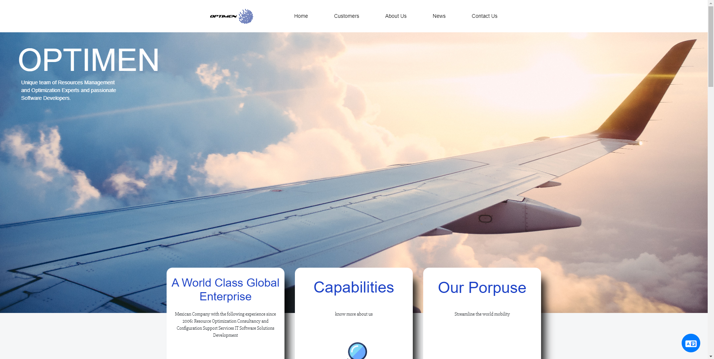

Ilustración Botón de traducción.

Para utilizarlo debemos presionar sobre él, esto desplegara las opciones de traducción.

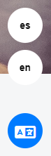

Ilustración Opciones de traducción.

Dependiendo de la opción seleccionada el idioma de la página cambiara entre **español** (es) o **inglés** (en).

## Admin

El rol de **admin** es para el encargado de administrar los contenidos y a los usuarios que puedan generar contenido (***rol* *creador de contenido***), para acceder a sus funciones deberá autenticarse con una cuenta.

### Logueo

El administrador debe acceder al siguiente URL:

http://localhost:3000/login

Esta URL les desplegará una pantalla de logueo que dará acceso a sus funcionalidades.

### Administración de usuarios

Una vez que el administrador acceda puede escoger entre administrar las noticias y eventos o a sus usuarios, para administrar a sus usuarios se desplegara la siguiente pantalla.

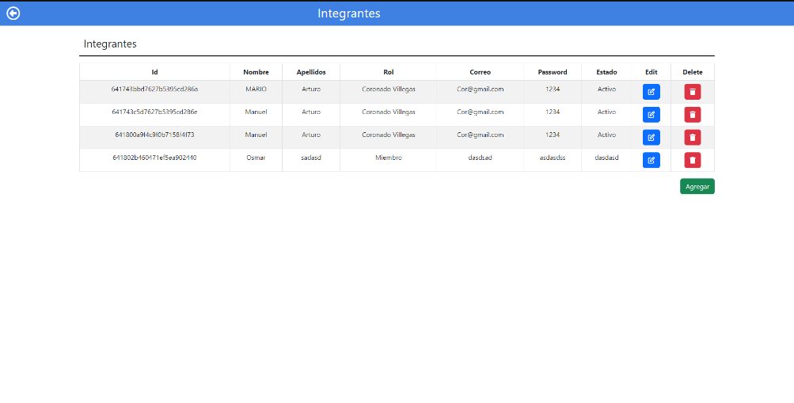

Ilustración Vista administrar usuarios

En ella puede visualizar, agregar, eliminar y editar a los usuarios.

Para agregar un nuevo usuario deberá presionar el botón agregar que se encuentra en la parte inferior derecha de la tabla, esto desplegara un modal que le permitirá rellenar un formulario que agregue al nuevo usuario a la base de datos.

Para editar debe presionar el botón de la fila columna **Edit**, seleccionando la final de aquel usuario que desea modificar, esto desplegara un formulario que presenta la información del usuario seleccionado y permita editarlos datos del usuario.

Para eliminar deberá presionar el botón de la columna **Delete** seleccionando el elemento de la fila que desea eliminar.

### Administración de noticias y eventos

Si el administrador escoge la administración de noticias y eventos le aparecerá la siguiente pantalla.

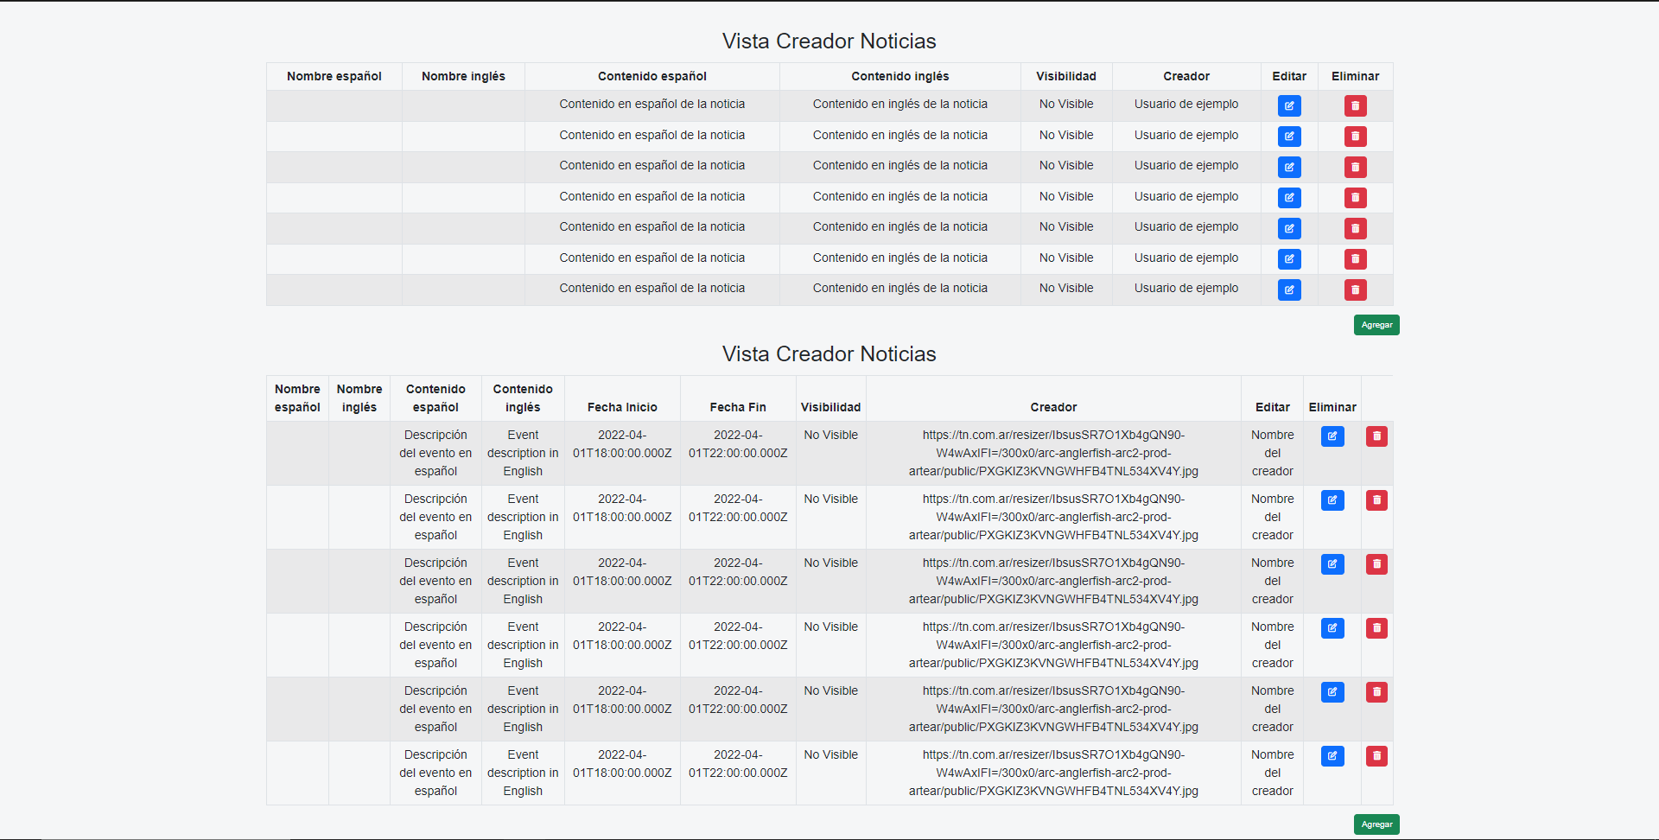

Ilustración Pantalla administrar noticias y eventos

En ella puede visualizar, agregar, eliminar y editar noticias o eventos.

Para agregar un nuevo evento o noticia deberá presionar el botón agregar que se encuentra en la parte inferior derecha de la tabla de cada tabla, esto desplegara un modal que le permitirá rellenar un formulario que agregue a la nueva noticia o a un nuevo evento a la base de datos.

Para editar debe presionar el botón de la fila columna **Edit**, seleccionando la final de aquel evento o noticia que desea modificar, esto desplegara un formulario que presenta la información de la noticia o evento seleccionado y permita editarlos datos del elemento seleccionado.

Para eliminar deberá presionar el botón de la columna **Delete** seleccionando el elemento de la fila que desea eliminar.

## Creador de contenido

El rol de creador de contenido es para los encargados de generar contenido que se visualizará en la pantalla **News**, para acceder a sus funciones deberá autenticarse con una cuenta.

### Logueo

El creador de contenido debe acceder al siguiente URL:

http://localhost:3000/login

Esta URL les desplegará una pantalla de logueo que dará acceso a sus funcionalidades.

### Administración de noticias y eventos

Si el administrador escoge la administración de noticias y eventos le aparecerá la siguiente pantalla.



Ilustración 30 Pantalla administrar noticias y eventos

En ella puede visualizar, agregar, eliminar y editar noticias o eventos.

Para agregar un nuevo evento o noticia deberá presionar el botón agregar que se encuentra en la parte inferior derecha de la tabla de cada tabla, esto desplegara un modal que le permitirá rellenar un formulario que agregue a la nueva noticia o a un nuevo evento a la base de datos.

Para editar debe presionar el botón de la fila columna **Edit**, seleccionando la final de aquel evento o noticia que desea modificar, esto desplegara un formulario que presenta la información de la noticia o evento seleccionado y permita editarlos datos del elemento seleccionado.

Para eliminar deberá presionar el botón de la columna **Delete** seleccionando el elemento de la fila que desea eliminar.